必修3 第2章 第1节

(45分钟，100分)
一、选择题(每小题4分，共60分)
(2009年高考海南地理卷)读图，完成1～3题。
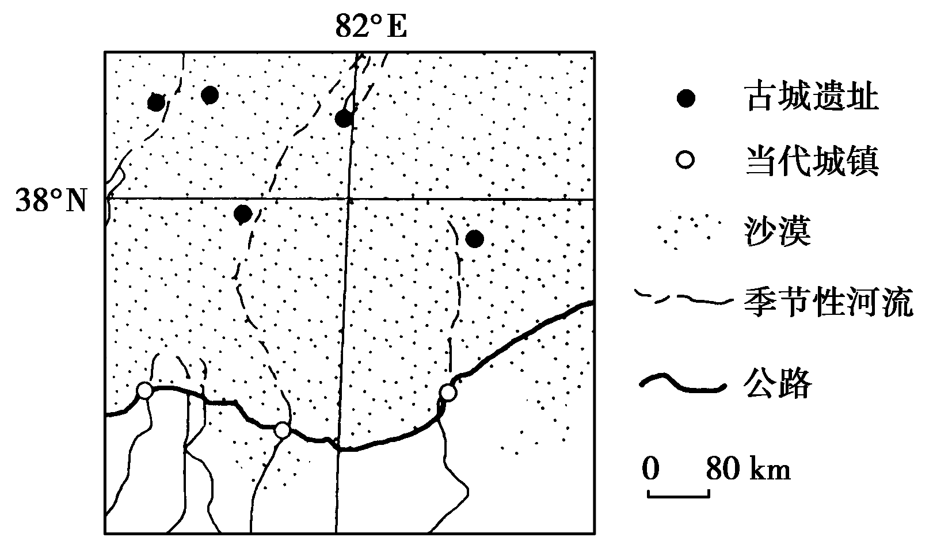
1．制约图示区域城镇分布及城镇人口规模的主导因素是
( )
A．交通线分布及线路等级
B．地表形态及土地面积
C．热量条件及农作物产量
D．水资源分布及数量
2．图示区域内，与古代相比，当代
( )
A．河流水量更大 B．城镇向河流上游迁移
C．交通线离山地更远 D．山地森林覆盖率更低
3．图示区域城镇面临的主要环境问题是
( )
A．森林破坏 B．土地荒漠化
C．水土流失 D．地面沉降
【解析】 第1题，结合区域定位分析可知，图示地区位于我国西北地区，由于气候干旱，水资源缺乏，水资源分布及数量是制约本区城镇分布及城镇人口规模的主导因素。第2题，在图示区域内，当代由于生活和生产用水量更大，导致河流水量更小，为了获得更充足的水源，城镇向河流上游迁移。第3题，图示区域城镇由于人口增长过快，用水不当，植被破坏等，面临的主要环境问题是土地荒漠化严重。
【答案】 1.D 2.B 3.B
中国现有荒漠化土地267.4万平方千米，其中风蚀荒漠化187.3万平方千米，土壤盐渍化17.3万平方千米，冻融荒漠化36.3万平方千米。荒漠化土地主要分布在下图所示的9个省区，占荒漠化土地总面积的99%，据此回答4～7题。
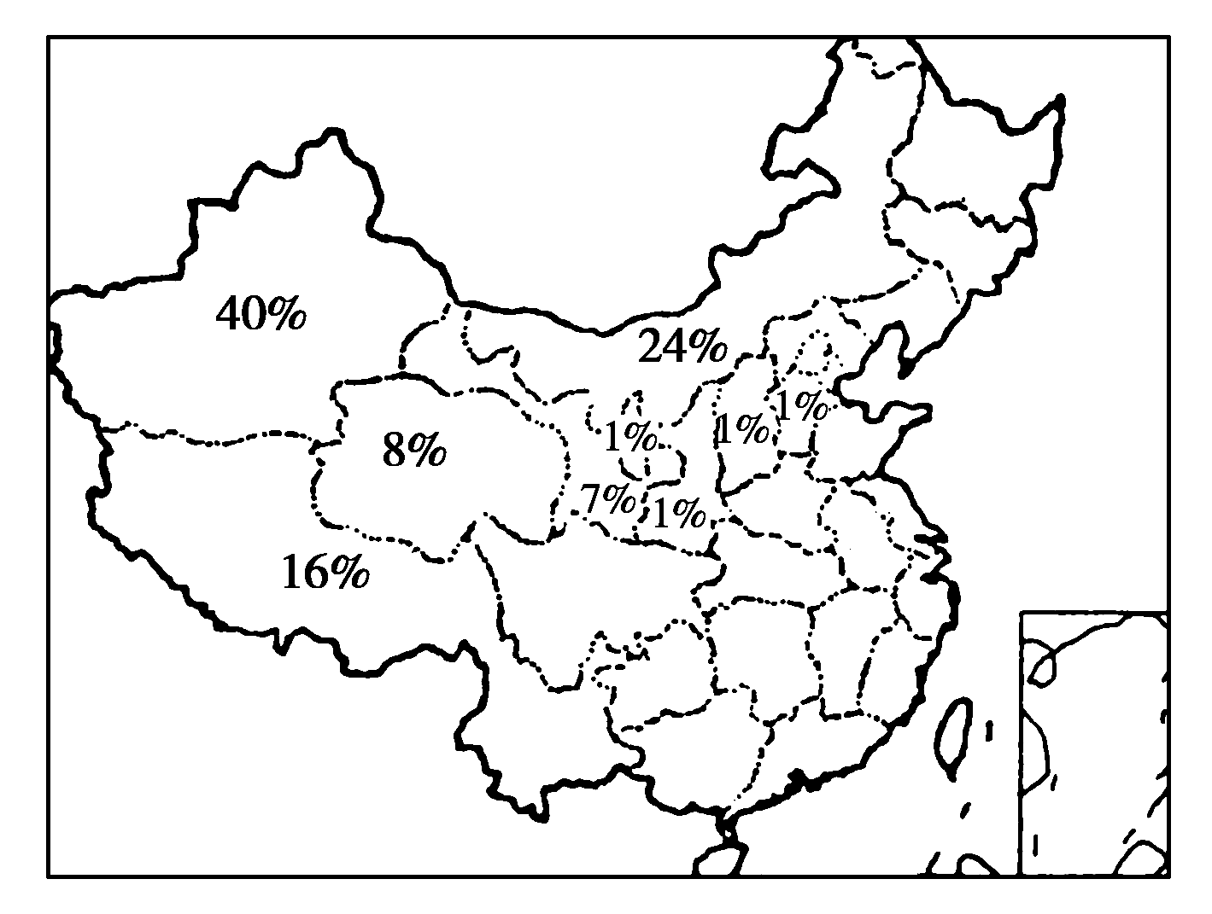
4．荒漠化土地面积由大到小排列正确的是(省区简称)
( )
A．内蒙古、甘、藏、青 B．新、内蒙古、藏、青
C．青、藏、内蒙古、新 D．新、藏、甘、青
【解析】 从图中提供的数据可知B选项正确。
【答案】 B
5．冻融荒漠化土地主要分布在
( )
A．甘肃、河北 B．新疆、内蒙古
C．陕西、宁夏 D．青海、西藏
【解析】 冻融荒漠化主要发生在高寒地区，我国主要分布在青藏高原高海拔地区。
【答案】 D
6．荒漠化的防治要因地制宜，在塔里木盆地地区，防治荒漠化的有效措施有 ( )
A．大面积植树造林
B．建立以绿洲为中心的防护体系
C．扩大绿洲农业的种植面积
D．退耕面积
【解析】 塔里木盆地地处西北内陆，降水较少，不宜大面积植树造林，也不宜扩大绿洲农业的种植面积，而应建立以绿洲为中心的防护体系，以防绿洲退化为荒漠。
【答案】 B
7．我国荒漠化防治的最高整治目标是
( )
A．预防具有潜在荒漠化危险的土地
B．扭转正在发展中的荒漠化土地的退化
C．恢复已经发生荒漠化的土地的生产力
D．生态效益、经济效益和社会效益的协调统一
【解析】 我国荒漠化防治的最高目标是生态效益、经济效益和社会效益的协调统一。
【答案】 D
据报载，我国江西省中南部山区出现大片的“红色荒漠”。据此回答8～9题。
8．“红色荒漠”形成的主要自然原因和人为原因分别是
( )
A．风化作用和过度放牧 B．风蚀作用和开山取石
C．水蚀作用和滥伐森林 D．沉积作用和环境污染
9．南方丘陵山区的“红色荒漠”危害是指
( )
A．红壤的危害
B．荒漠土是红色的
C．表层土壤被侵蚀，红色石质裸露
D．雅丹地貌带来的危害
【解析】 我国的南方低山丘陵区，红壤分布广泛。红壤是在高温多雨环境条件下发育而成的一种地带性土壤，“红色荒漠”是指成块成块的红壤随水流失，其形成的自然原因是流水的侵蚀作用，人为原因是植被的破坏。江西省中南部山区在人为因素导致植被破坏后，水土流失现象严重，从而导致出现了“红色荒漠”。
【答案】 8.C 9.C
读下图，回答10～12题。
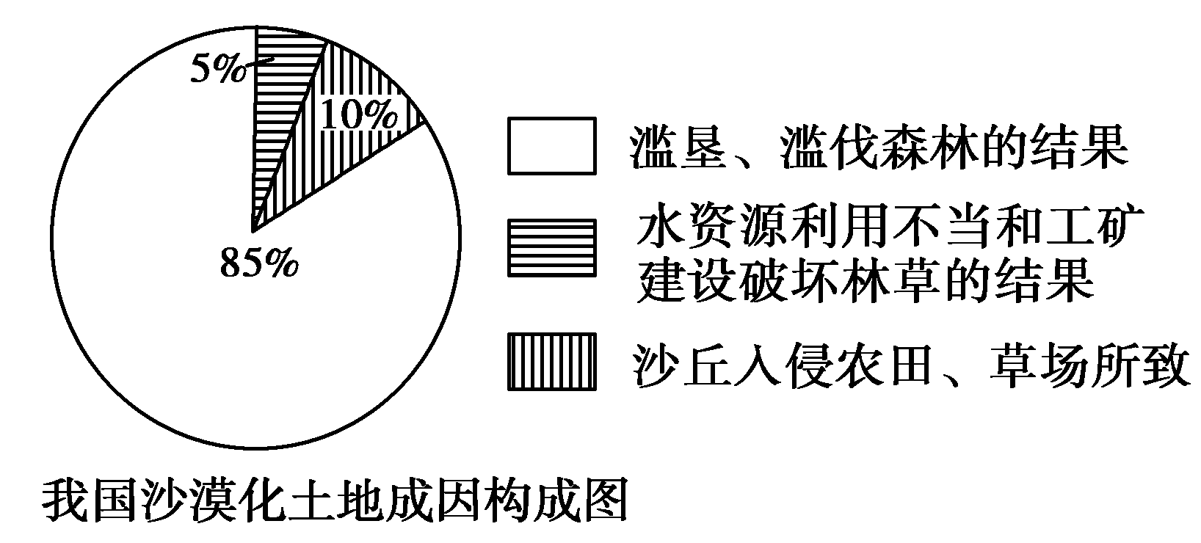
10．这些沙漠化土地主要分布在我国的
( )
A．华南、华东和华北地区 B．西北、西南和东北地区
C．西北、东北和华北地区 D．东北、华北和西南地区
11．这些新出现的沙漠化土地形成的主要原因是
( )
A．人类对土地不合理的开发利用，使植被受到破坏所致
B．人类发展工农业生产所致
C．是降水减少、蒸发加剧的结果
D．是气候干旱、沙丘不断向农牧业地区推进的结果
12．在这些沙漠化地区，人们解决生活燃料问题最为可取的方式是
( )
A．结合积蓄肥料，大力发展沼气
B．结合植树造林，大力发展薪炭林
C．因地制宜，充分开发利用风能、太阳能等新能源
D．结合农田水利建设，开发利用小水电
【解析】 我国沙漠化主要分布在西北、东北和华北地区，其形成原因是人类对土地不合理的开发利用。在沙漠化地区解决生活燃料最为可取的方式是利用风能和太阳能等新能源。
【答案】 10.C 11.A 12.C
(2010年天津模拟)下图是植被、风速与输沙率的关系图。读图，回答13～14题。
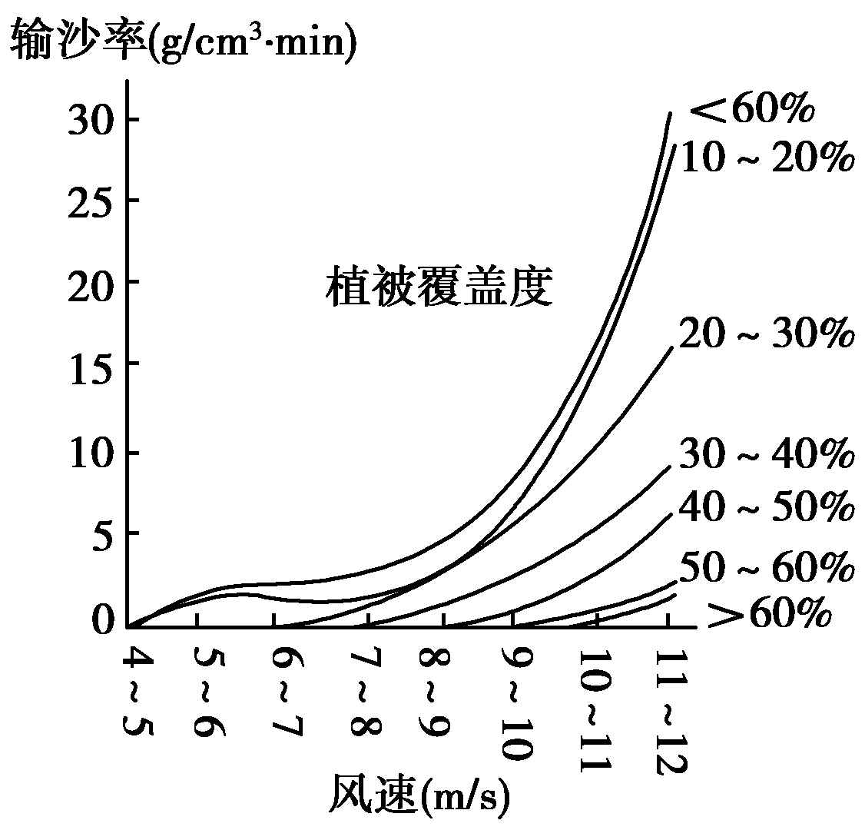
13．图中反映出
( )
A．同一植被条件下，输沙率与风速呈负相关
B．同一风速条件下，输沙率与植被呈负相关
C．在植被覆盖度为10～20%时，风速对输沙率的影响较小
D．输沙率与植被、风速的关系不明显
14．由图可知，防治荒漠化的有效措施是
( )
A．合理利用水资源
B．保护和恢复天然植被、植树种草
C．设置沙障固沙
D．小流域综合治理
【解析】 上图中显示同一风速条件下，植被覆盖度越高、输沙率越低，则输沙率与植被呈负相关；则防治荒漠化的有效措施是提高植被覆盖率。
【答案】 13.B 14.B
15．荒漠化的防治要因地制宜，在我国塔里木盆地地区，防治荒漠化的有效措施是( )
A．大面积植树造林
B．建立以绿洲为中心的防护体系
C．扩大绿洲农业的种植面积
D．退耕还草
【解析】 在塔里木盆地地区大面积植树造林不现实，扩大绿洲农业的种植面积受水源限制。当地绿洲边缘的荒漠化主要是樵采等引起的，退耕还草与还林结合形成体系才有效。
【答案】 B
二、综合题(共40分)
16．(2009年镇江模拟)读图，分析回答我国一些地区出现的生态环境问题的原因及其治理措施。(25分)
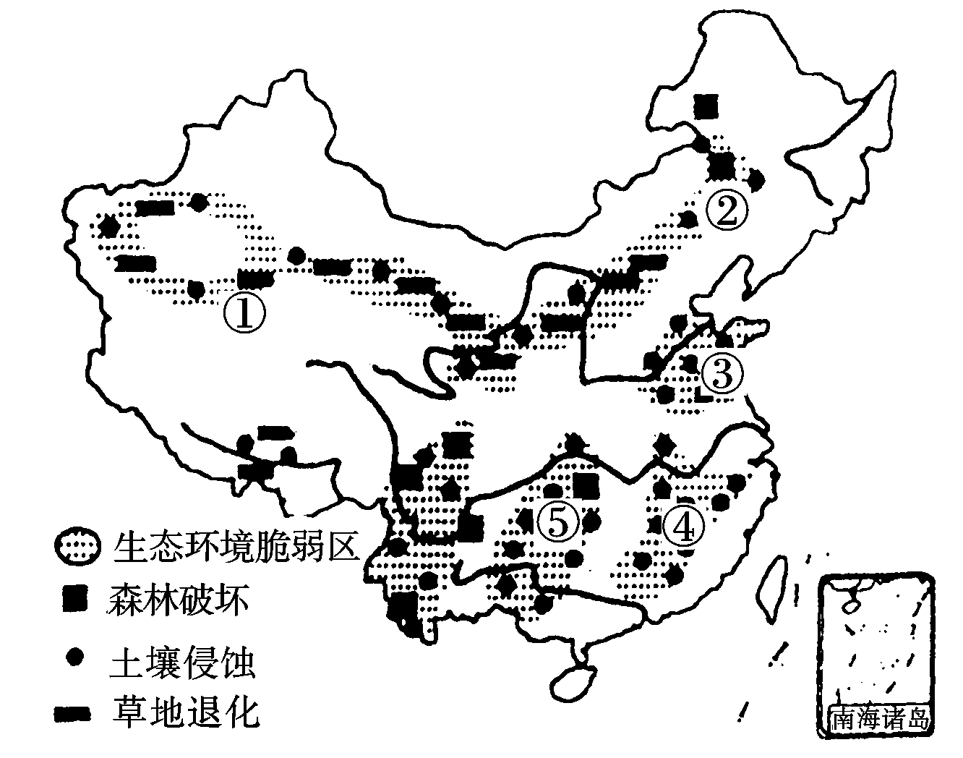
(1)①地区草地退化严重，其自然原因是________，该地区淹没在沙漠中的古代文明遗址有________。(3分)
(2)①～②地区土壤侵蚀和草地退化比较严重的人为原因是
________________________________________________________________________。(3分)
(3)③④⑤三个地区生态环境问题的共同特点是______________，原因是________。(6分)
(4)④⑤地区也是我国酸雨影响严重的地区，酸雨对土壤的危害是________。请你为该地区酸雨的防治提出合理化的建议。(13分)
【解析】 考查我国荒漠化的类型、分布、成因及治理措施，第(1)题，①地区是新疆塔里木盆地边缘绿洲地区，其草地退化的自然原因是深处内陆，山岭阻挡受海洋影响小，降水少，气候干旱。第(2)题，②处为内蒙古草原地区，过度农垦、过度樵采、过度放牧是该地区荒漠化的人为原因。第(3)题，③④⑤分别位于我国山东丘陵、江南丘陵、云贵高原地区，由于过度农垦，土壤侵蚀严重。第(4)题，④⑤地区是我国有色冶金集中地区，酸性气体排放量大，加之降水较多，酸雨危害严重，导致土壤酸化、退化。
【答案】 (1)降水少，气候干旱 楼兰遗址(罗布泊)
(2)过度农垦、过度樵采、过度放牧
(3)土壤侵蚀严重 山地丘陵地形，人口密集，过垦严重
(4)使土壤酸化，造成养分淋失，肥力降低；调整能源结构，使用清洁能源；加大科研力度，积极发展清洁煤燃烧技术和煤炭脱硫技术；限制高硫煤的开采；提高能源利用效率。
17．(探究创新题)2008年6月17日是第14个“世界防治荒漠化和干旱日”。我国的宣传主题是：“加快防沙治沙步伐，促进生态文明建设”。读我国西北地区主要沙漠和沙地的分布图，回答下列问题。(15分)
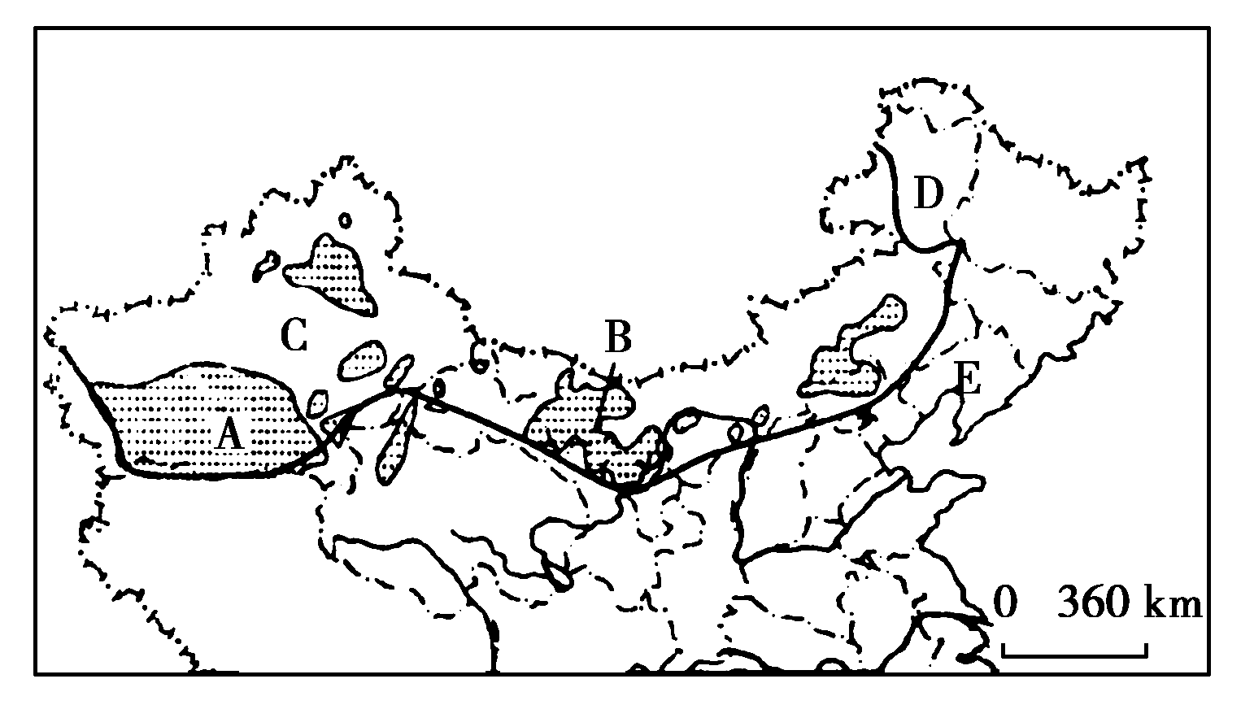
(1)我国西北地区成为全球同纬度地区降水量最少、干旱程度最高的地带，其原因主要是________，加上________，特别是________隆起对水汽的阻隔。由于________条件的影响，本区植被、草场载畜量和土地生产力都由东向西发生变化。(4分)
(2)在图中字母代表的沙漠或沙地中较难治理的是________(填字母)，原因是________________________________________________________________________。
D处沙地形成的主要原因是________。(5分)
(3)________是防治荒漠化的核心。它包括的内容主要是预防________，扭转________，恢复________。(4分)
(4)防沙治沙，应采取因地制宜的措施。在半干旱农牧过渡和旱农区，应调整________结构和采取防风沙措施相结合。 在干旱地带的沙漠边缘绿洲，应建立以绿洲为中心的防护林体系，合理分配内陆河流上、中、下游的水资源，发展________农业。(2分)
【解析】 本题主要考查我国西北地区荒漠化的原因，荒漠化的具体分布情况以及防治措施。第(1)题，结合西北地区的位置及地形特征回答。第(2)题，A、B、C三地降水稀少因而难以治理，D地位于呼伦贝尔草原，存在过度放牧的现象。第(3)、(4)题为基础性题目，根据所学知识即可回答。
【答案】 (1)远离海洋 高大山地 青藏高原 水分
(2)A、B、C 水资源缺乏，几乎寸草不生过度放牧
(3)人与自然的协调 潜在荒漠化的威胁 正在发展中的荒漠化土地的退化 荒漠化土地的生产力
(4)土地利用 节水

